Práctica 5 - Recursividad

Objetivo: Revisar la gramática de su propuesta de lenguaje para asegurar la generación de árboles sintácticos por el método descendente.

Instrucciones:

1. Escriba la gramática completa de su lenguaje y valide que pueda generar todas las cadenas que desea analizar en su código.
2. Factorice la gramática y especifique cuáles sentencias se “redujeron” o aclare que no fue necesario demostrando por qué.

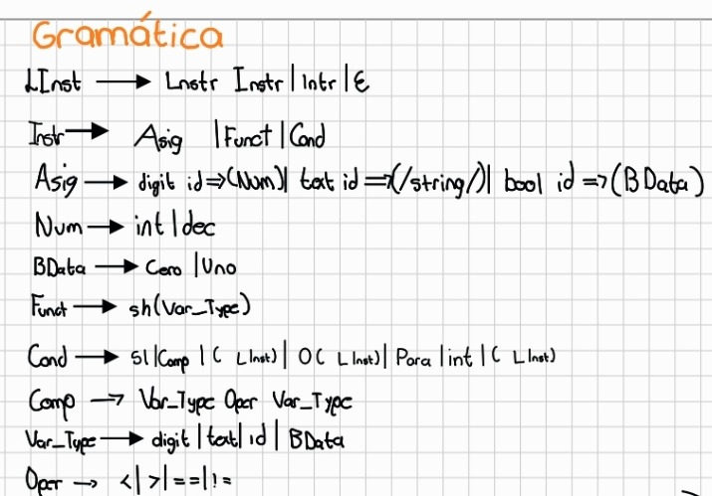

1. Elimine la recursividad por la izquierda y escriba la gramática ampliada. Si no presenta recursividad especifíquelo.

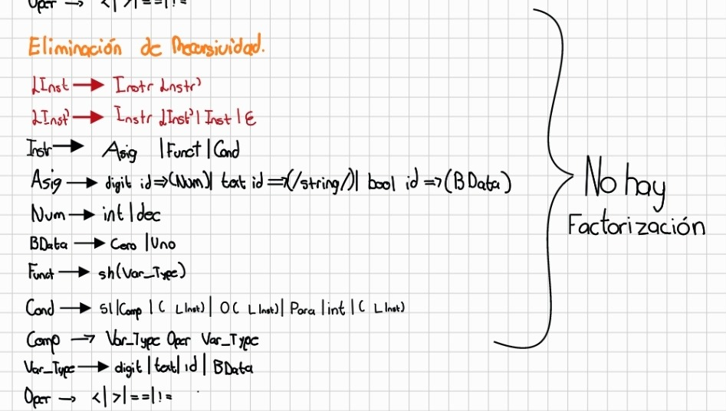

1. Asegúrese de que la gramática final no es ambigua eligiendo dos sentencias: una sencilla y una semi compleja (condición, repetición) para su representación. Aunque eso no lo asegure del todo, será suficiente para la práctica.

1. Entregue en este documento los elementos de cada uno de los puntos, el punto inicial requiere demostración, solo especificar su gramática.